**Математика 10 класс**

*Тема урока*: Функции синус и косинус, их свойства и графики .

*Цель урока:* сформировать у учащихся умения построить изображения графиков функций синус и косинус, определять их свойства по графику, учить применять свойства функций синус и косинус при решении задач; развивать у учащихся умения самостоятельной, исследовательской работы; воспитывать организованность, ответственность.

*Тип урока:* комбинированный (проверка знаний + изучение нового материала)

*Оборудование:* компьютеры, таблицы (раздаточный материал), таблица –график функции y=sin x.

***Ход урока:***

1. Организационный момент:

Проверка готовности учащихся к уроку;

Добиться организованного начала урока.

1. Проверка домашнего задания, актуализация знаний:

а) Проверить выполнение учащимися дом.задания, при необходимости рассмотреть решение отдельных заданий.

б) Выполнить компьютерный тест – Синус, косинус, тангенс, котангенс. Соотношения между ними.

в) Краткий анализ выполненного теста.

1. Объяснение нового материала:

а) Тригонометрические функции

б) Периодичность функций; основные свойства функций.

***ФИЗКУЛЬТПАУЗА***

в) Исследовательская работа учащихся по выявлению свойств функций y=sin x и y=cos x. Работа за компьютера с программой «Учебный графопостроитель». Заполняются таблицы

|  |  |  |
| --- | --- | --- |
| **Функцыя**  **Уласцівасці** | **у = sin x** | **y = cos x** |
| Абсяг вызначэння |  |  |
| Мноства значэнняў |  |  |
| Перыяд функцыі |  |  |
| Найменшае значэнне  Найбольшае значэнне |  |  |
|  |  |
| Пункты перасячэння з восямі каардынат |  |  |
|  |  |
| Нулі функцыі |  |  |
| Прамежкі знакапастаянства |  |  |
|  |  |
| Цотнасць, няцотнасць |  |  |
| Прамежкі: нарастання  спадання |  |  |
|  |  |

Заполненная таблица

|  |  |  |
| --- | --- | --- |
| **Функцыя**  **Уласцівасці** | **у = sin x** | **y = cos x** |
| Абсяг вызначэння | R | R |
| Мноства значэнняў | [-1;1] | [-1;1] |
| Перыяд функцыі |  |  |
| Найменшае значэнне  Найбольшае значэнне | , -1 | , -1 |
| , 1 | , 1 |
| Пункты перасячэння з восямі каардынат |  |  |
| (0;0) |  |
| Нулі функцыі |  |  |
| Прамежкі знакапастаянства |  |  |
|  |  |
| Цотнасць, няцотнасць | няцотная | цотная |
| Прамежкі: нарастання  спадання |  |  |
|  |  |

Проверяется выполнение задания учащимися – на доске таблица «График функции y=sin x»; учащиеся дополняют или делают исправления в своих таблицах.

**Графики:**

 

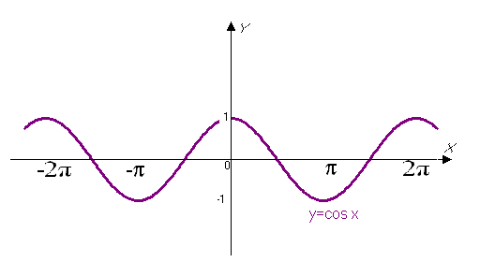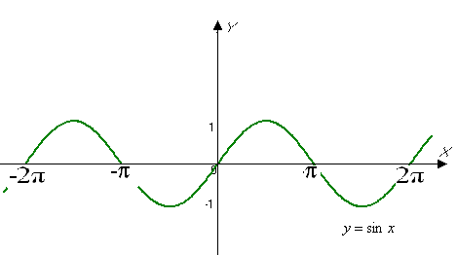

1. Закрепление полученных знаний:

Совместное (учитель + учащиеся) выполнение заданий:

1. *№ 3.21(1)*

Для функции y=sin x + 1 найдите область определения и область значений.

Решение:

D(f)=R , -1<sin x<1, -1+1<sin x +1<1+1, 0<sin x +1<2,

E(f)= $\left[0;2\right]$

1. *№ 3.23(1)*

Расположить в порядке убывания числа:

sin $\frac{9π}{10}$, sin $\frac{6π}{5}$, sin $\frac{7π}{15}$, sin $\frac{12π}{5}$.

Решение:

sin $\frac{9π}{10}$ = sin $\frac{27π}{30}$,

sin $\frac{6π}{5}$ = sin $\frac{36π}{30}$,

sin $\frac{7π}{15}$ = sin $\frac{14π}{30}$ = sin $(π- \frac{14π}{30})$ = sin $\frac{16π}{30}$,

sin $\frac{12π}{5}$ = sin $\frac{72π}{30}$ = sin $\frac{12π}{30}$ = sin $(π -\frac{12π}{30})$ = sin $\frac{18π}{30}$

Функция на $\left[\frac{π}{2}; \frac{3π}{2}\right] убывает, значит$

sin $\frac{7π}{15}$ > sin $\frac{12π}{5}$ > sin $\frac{9π}{10}$ > sin $\frac{6π}{5}$

1. *№ 3.25 (2)*

Установите, чётной или нечётной является функция f(x)=x3sin x

Решение:

f(-x)=(-x)3sin(-x)= -x3(-sin x)= x3sin x , f(-x)=f(x)

Функция чётная.

1. *№ 3.26 (1)*

Используя график функции y=sin x сравните с нулём значение выражения sin $\frac{4π}{15}$

Решение:

0< $\frac{4π}{15}$ < $π$, функция на данном интервале положительна, значит

sin $\frac{4π}{15}$ >0

1. *№ 3.29(1)*

Решить уравнение sin 6x = 0

Решение:

sin t = 0, когда t = $π$ n, n $∈$ Z, t= 6x

6x = $π$ n, n $∈$ Z

x = $\frac{πn}{6}$, n $∈$ Z

1. Домашнее задание: п.3.1, 3.3, 3.4, № 3.21(2), 3.23(2), 3.24(2), 3.25(1)
2. Итог урока